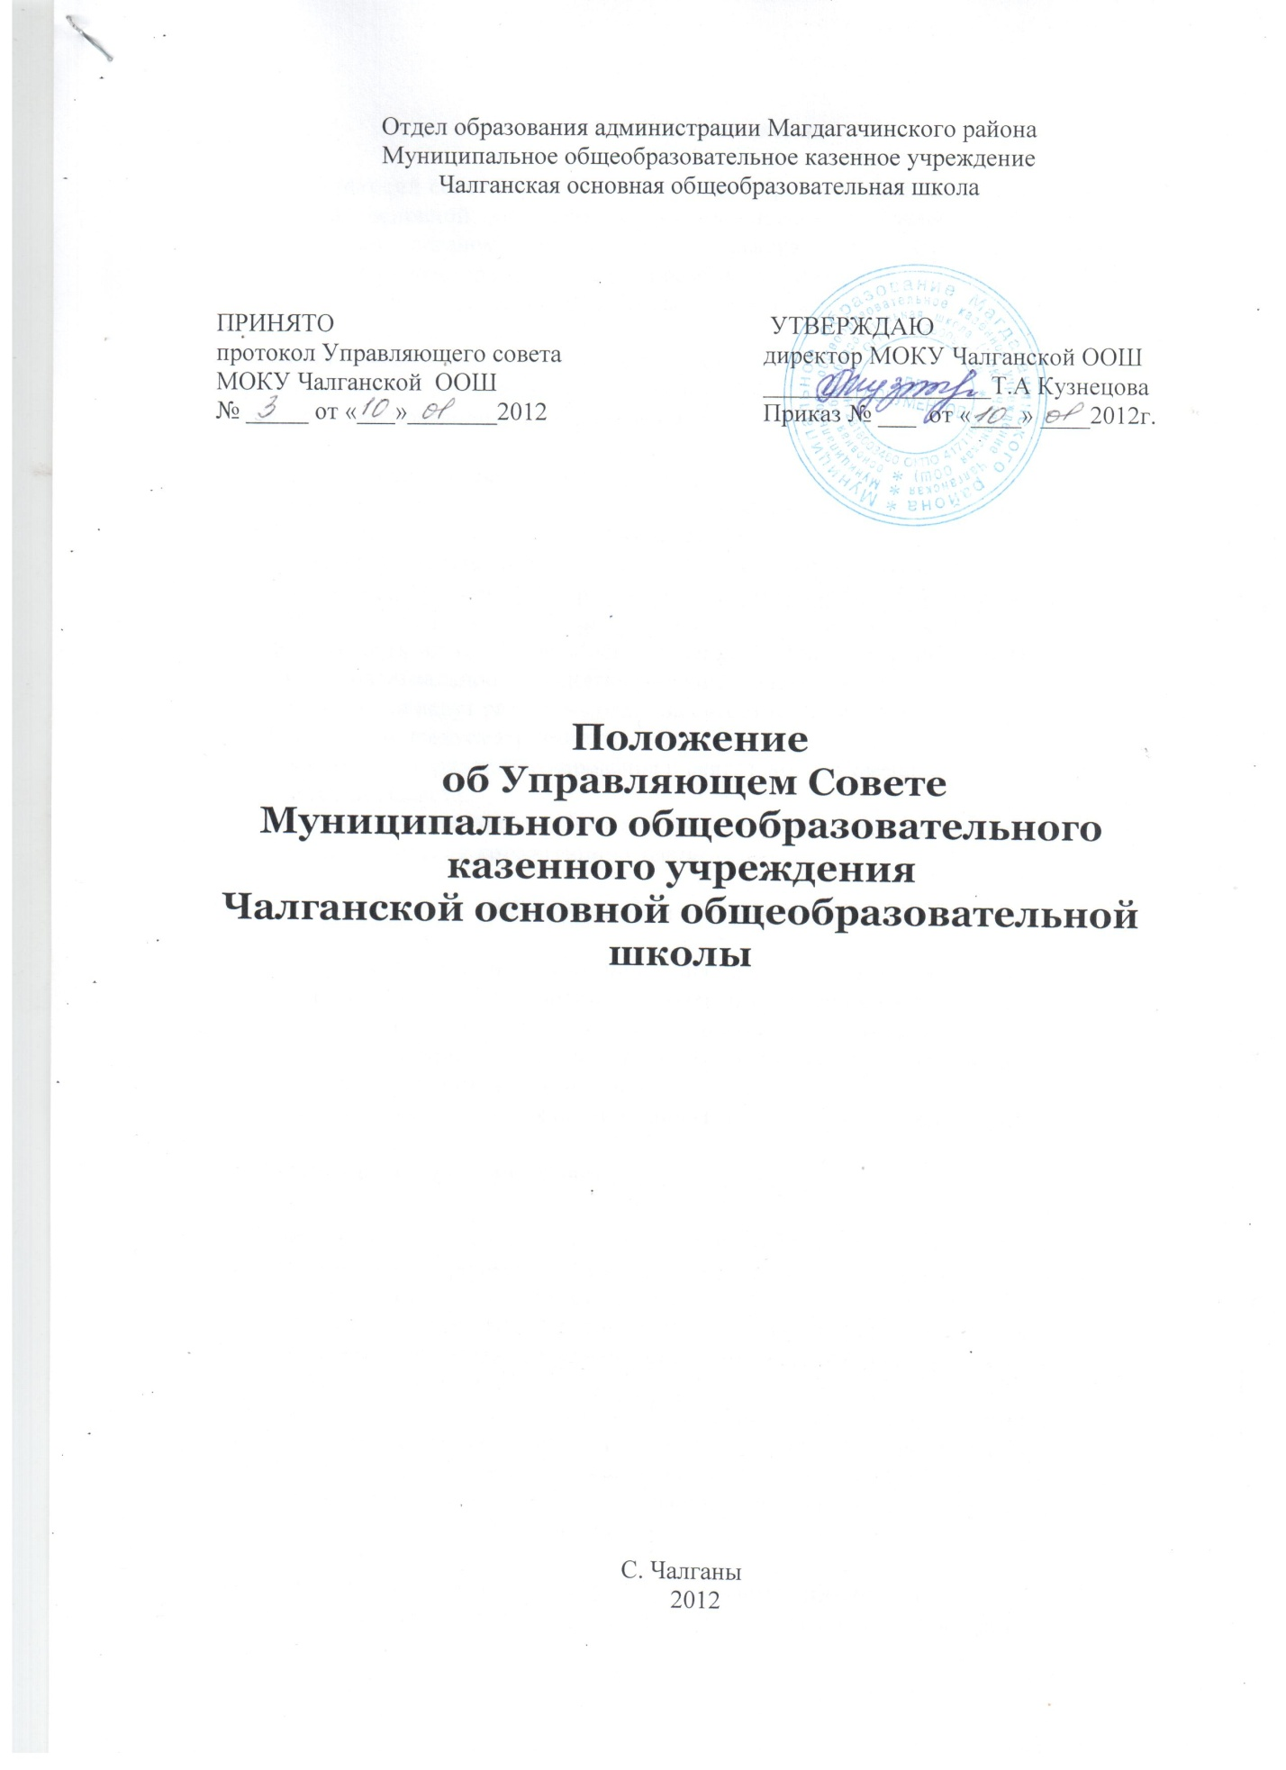

I. Общие положения

1.1. Управляющий совет Муниципального общеобразовательного казенного учреждения Чалганской основной общеобразовательной школы (далее – Совет) является коллегиальным органом самоуправления, реализующим принцип государственно-общественного характера управления образованием и осуществляющим в соответствии с Уставом школы решение отдельных вопросов, относящихся к компетенции Управляющего Совета.
1.2. Совет осуществляет свою деятельность в соответствии с законами и иными нормативными правовыми актами Российской Федерации, Амурской области, органов местного самоуправления, Уставом школы, иными локальными нормативными актами школы.
1.3. Управляющий Совет строит свою работу в соответствии с «Положением об Управляющем Совете», которое рассматривается на общешкольном родительском собрании и принимается Управляющим Советом.
1.4. Решения Управляющего Совета принятые в соответствии с его компетенциями являются обязательными для руководителя общеобразовательного учреждения, его работников, обучающихся, их родителей (законных представителей).
1.5. Деятельность членов Совета основывается на принципах добровольности участия в его работе, коллегиальности принятия решений, гласности.
1.6. Члены Совета ведут работу в Совете на безвозмездной основе.
1.7. Положением предусматриваются:
А) численность и порядок формирования и деятельности Совета;
Б) компетенция Совета;
В) изменение компетентности Совета и иных органов самоуправления школы с учетом вопросов, отнесенных к компетенции Совета.

II. Структура и численность Совета

2.1. Совет создается с использованием процедур выборов, назначения и кооптации, выбирается на два года в количестве 7 человек, в который входят:
- родители (законные представители) обучающихся – 3 человека;
- работники Учреждения – 2 человек (в том числе Руководитель Учреждения);
- представитель Учредителя – 1 человек;
- представители общественных организаций (кооптированный член) – 1 человек.

III. Порядок формирования Совета

3.1. Совет создается с использованием процедур выборов, назначения и кооптации.
3.2. Представитель Учредителя в Совет Учреждения назначается Учредителем.
3.3.В Совет избираются представители от родителей (законных представителей) обучающихся, представители от работников школы, представители от общественности. Выборы проводятся открытым голосованием при условии получения согласия лиц быть избранными в состав Совет.
3.3.1. Выборы в члены Управляющего Совета из числа родителей (законных представителей) проводятся на общешкольном родительском собрании Учреждения. Решение собрания об избрании кандидата в Управляющий Совет на общешкольное родительское собрание принимается большинством голосов присутствующих родителей (законных представителей), и оформляется протоколом, подписываемым всеми участниками собрания.
Общешкольное родительское собрание признается правомочным, если в его работе принимают участие не менее двух третей родителей (законных представителей). Собрание избирает из своего состава председателя, секретаря и при необходимости счетную комиссию.
Решение общешкольного собрания об избрании членов Управляющего Совета принимается открытым голосованием, большинством голосов родителей (законных представителей), присутствующих на собрании, и оформляется протоколом, подписываемым председателем и секретарем собрания. В случае избрания счетной комиссии к протоколу общешкольного собрания прилагается протокол счетной комиссии.
3.3.2. Выборы в члены Совета из числа работников школы проводятся на общем собрании трудового коллектива школы.
Право участвовать в заседании общего собрания трудового коллектива по выборам членов Управляющего Совета школы имеют как основные работники школы, так и работающие на условиях совместительства. Общее собрание трудового коллектива школы считается правомочным, если на нем присутствует больше двух третей педагогического коллектива.
Члены Управляющего Совета от коллектива избираются открытым голосованием, большинством голосов. Результаты выборов протоколируются секретарем собрания.
3.4. Представитель от общественности вводится в состав Совета путем кооптации.
Кандидатуры для кооптации могут быть предложены Учредителем Учреждения, родителями (законными представителями) обучающихся Учреждения, работниками Учреждения, членами органов самоуправления Учреждения, заинтересованными юридическими лицами, в том числе государственными и муниципальными органами. Допускается самовыдвижение кандидатов для назначения путем кооптации.
Во всех случаях требуется предварительное согласие кандидата на включение его в состав Совета.
Кандидатуры лиц, предложенные для включения путем кооптации в члены Совета Учреждения Учредителем, рассматриваются в первоочередном порядке.
3.4.1.Подготовка к проведению кооптации в члены совета школы и кооптация проводится не позднее двух месяцев со дня утверждения состава избранных и назначенных (в т.ч. по должности) членов совета. Обязанности по проведению кооптации возлагаются на должностное лицо, ответственное за проведение выборов в совет школы.
3.4.2. Не могут быть кооптированы в качестве членов совета лица, которым педагогическая деятельность запрещена по медицинским показаниям; лица лишенные родительских прав; лица, которым судебным решением запрещено заниматься педагогической или иной деятельностью, связанной с работой с детьми; лица признанные по суду недееспособными; лица, имеющие неснятую или непогашенную судимость за умышленные тяжкие или особо тяжкие преступления, предусмотренные Уголовным кодексом Российской Федерации.
3.4.3. Кооптация в члены совета производится только на заседании совета при кворуме не менее трех четвертых от списочного состава избранных и назначенных (в т.ч. по должности) членов совета и в присутствии должностного лица, назначенного учредителем ответственным за проведение выборов в совет школы. Кооптация осуществляется путем тайного голосования по спискам кандидатов. Кандидат считается кооптированным в члены Совета, если за него проголосовало более половины членов, присутствующих на заседании.
3.4.4. Списки кандидатов вносятся в протокол заседания совета с приложением заявлений об их согласии кооптироваться в члены совета школы, выраженных письменно в произвольной форме. По итогам голосования оформляется протокол счетной комиссии, в которую избираются присутствующие члены совета. Он приобщается к протоколу заседания совета. Замещение выбывших кооптированных членов совета производится по правилам, изложенным настоящим Положением.
3.5. Совет школы считается сформированным и приступает к осуществлению своих полномочий с момента избрания (назначения) и объявления результатов выборов членов Совета из числа представителей родителей (законных представителей) обучающихся, представителей от общественных организаций работников, а также представителя учредителя.
3.6. Члены Совета работают на общественных началах.
3.7. Член Совета может быть выведен из его состава по решению Совета.
3.8. Выборы нового состава Совета назначаются за три месяца до даты истечения срока полномочий действующего Совета, и проводится за десять дней до дня прекращения его полномочий.
В случае, когда количество членов Совета становится менее половины количества, предусмотренного Уставом, оставшиеся члены Совета должны принять решение о проведении довыборов членов совета. Новые члены Совета должны быть избраны в течение одного месяца со дня принятия решения о довыборах. До проведения довыборов оставшиеся члены Совета не вправе принимать никаких решений, кроме решения о проведении таких довыборов.
3.9. Первое заседание Совета созывается Руководителем Учреждения, не позднее чем через месяц со дня его формирования.
Совет планирует свою работу на год.

IV. Компетенция Совета

4.1. Управляющий совет Учреждения:
- принимает решение о формировании Управляющего совета;
- принимает положение об Управляющем совете;
- принимает Программу развития Учреждения;
- принимает Положение о порядке приема и отчисления детей в Учреждение;
- принимает Положение о совещании при Руководителе Учреждением;
- принимает форму договора с родителями (законными представителями) на оказание платных услуг;
- согласовывает Положение об оказании платных услуг и должностные инструкции для тех, кто их оказывает;
- устанавливает виды, размеры, условия и порядок произведения выплат стимулирующего характера работникам Учреждения, показатели и критерии оценки качества и результативности их труда, принимает Положение об оплате труда работников Учреждения и Положение о распределении стимулирующей части фонда оплаты труда работникам Учреждения;
- участвует в подготовке Публичного доклада и принимает решение о его публикации;
- рассматривает Правила внутреннего трудового распорядка и вносит предложения по режиму работы Учреждения;
- обращается в правоохранительные органы с просьбой о наложении штрафа или лишении родительских прав, если к ребенку применяется насилие со стороны родителей (законных представителей);
- организует привлечение дополнительных источников финансирования и материальных средств, в форме добровольных пожертвований граждан и организаций для осуществления деятельности Учреждения;
- ежегодно информирует участников образовательного процесса о своей деятельности;
- представляет Учреждение по вопросам своей компетенции в государственных, муниципальных, общественных органах;
- обеспечивает участие представителей общественности в работе конфликтной и иных комиссиях, в процедурах проведения общественной экспертизы (экспертиза качества условий организации образовательного процесса, экспертиза соблюдения прав участников образовательного процесса);
- заслушивает отчет Руководителя по различным вопросам деятельности Учреждения;
- рассматривает жалобы и заявления родителей (законных представителей) на действия (бездействия) педагогических и административных работников Учреждения;
- осуществляет контроль соблюдения здоровых и безопасных условий обучения, воспитания и труда в Учреждении, принимает меры к их улучшению;
-осуществляет руководство и контроль работы классных родительских комитетов.
- даёт рекомендации Руководителю Учреждения по условиям заключения Коллективного договора;
- рекомендует Учредителю кандидатуру для назначения на должность Руководителя Учреждения и ходатайствует перед Учредителем о расторжении трудового договора с Руководителем (при наличии предусмотренных действующим законодательством РФ оснований).
Совет принимает решения по вопросам, отнесенным к его компетенции уставом школы; дополнениеми, изменениями к уставу, данным положением. При определении компетенции Совета следует учитывать, что деятельность Совета направлена на решение следующих задач:
- определение основных направлений развития школы;
- содействие созданию в школе оптимальных условий и форм организации образовательного процесса;
- осуществление контроля за соблюдением надлежащих условий обучения, воспитания и труда в школе, сохранения и укрепления здоровья обучающихся, за целевым и рациональным расходованием финансовых средств школы;
- участие в рассмотрении конфликтных ситуаций между участниками образовательного процесса в случаях, когда это необходимо.
4.2. По вопросам, для которых Уставом Учреждения не отведены полномочия на принятие решений, решения Совета носят рекомендательный характер.

V. Порядок организации деятельности Совета

5.1. Основные положения, касающиеся порядка и условий деятельности Совета, определяются Уставом школы.
5.2. Организационной формой Совета являются заседания, которые проводятся по мере необходимости, но не реже одного раза в квартал.
Внеочередные заседания Совета проводятся:
- по инициативе председателя Совета;
- по требованию Руководителя Учреждения;
- по требованию представителя Учредителя;
- по заявлению, подписанному большинством членов Совета.
В целях подготовки заседаний Совета председатель вправе запрашивать у Руководителя Учреждением необходимые документы, данные и иные материалы.
5.3. Заседания Совета созываются председателем Совета, а в его отсутствие – заместителем председателя. Правом созыва заседания Совета обладают руководитель школы и представитель учредителя в составе Совета.
5.4. Заседания Управляющего Совета проводятся на базе образовательного учреждения.
5.5. Первое заседание Совета созывается руководителем школы не позднее чем через месяц после его формирования. На первом заседании Совета, избираются председатель и секретарь Совета, при необходимости заместитель (заместители) председателя Совета. Председатель Совета не может избираться из числа работников школы (включая директора школы), обучающихся; также председателем Совета не может быть избран представитель учредителя.
5.6. Для организации работы могут создаваться временные рабочие комиссии, в состав которых могут входить не только члены Совета Учреждения. Управляющий совет назначает из числа членов Совета председателя комиссии и утверждает ее персональный состав. Предложения комиссии носят рекомендательный характер. Совет определяет структуру, количество членов в комиссиях, назначает из числа членов Совета их председателя, утверждает задачи, функции, персональный состав и регламент работы комиссий. В комиссии могут входить, с их согласия, любые лица, которых Совет сочтет необходимым привлечь для обеспечения эффективной работы комиссии. Руководитель (председатель) любой комиссии является членом Совета.
Совет создает две постоянно действующие комиссии: по распределению стимулирующей части фонда оплаты труда сотрудникам Учреждения; по работе с родительской общественностью Учреждения. Решение комиссий подписывается председателем и утверждается Руководителем Учреждения.
5.7. Заседание Совета правомочно, если на нем присутствует не менее двух третей от числа членов Совета.
5.8. Решения Совета принимаются простым большинством голосов от числа присутствующих на заседании. При равном количестве голосов решающим является голос председателя Совета. В случае несогласия или принятия решения с нарушением законодательства Российской Федерации, Руководитель приостанавливает выполнение решения и обращается к Учредителю для решения вопроса.
При отсутствии решения совета по вопросу, входящему в его компетенцию в установленные сроки, Руководитель вправе самостоятельно решить данный вопрос. Решения совета, принятые в рамках его компетенции и не противоречащие законодательству Российской Федерации являются обязательными для Руководителя и работников Учреждения, обучающихся и их родителей (законных представителей). Контроль исполнения решений Совета возлагается на председателя Совета.
Заседание Совета оформляется протоколом. Протоколы подписываются председателем и секретарём, которые несут ответственность за достоверность и правильность оформления протокола.
Нумерация протоколов начинается с начала учебного года.
Срок хранения протоколов заседания Совета –5 лет, при смене Руководителя передаются по акту.
В протоколе заседания совета указывается:
· место и время проведения заседания;
· фамилия, имя, отчество присутствующих на заседании;
· повестка дня заседания;
· краткое изложение всех выступлений по вопросам повестки дня;
· вопросы, поставленные на голосование и итоги голосования по ним;
· принятые постановления.
5.9. Для осуществления своих функций Совет вправе:
А) приглашать на заседания Совета любых работников школы для получения разъяснений, консультаций, заслушивания отчетов по вопросам, входящим в компетенцию Совета;
Б) запрашивать и получать у руководителя и (или) учредителя информацию, необходимую для осуществления функций Совета, в том числе в порядке контроля за реализацией решений Совета.
В) организационно-техническое обеспечение деятельности Совета возлагается на администрацию школы (в случае необходимости – при содействии Учредителя).
Г) Управляющий совет вправе в любое время переизбрать председателя, заместителя председателя и секретаря Совета.
5.10. Основные вопросы, касающиеся порядка работы Совета и организации его деятельности регулируются Уставом; дополнениями, изменениями к Уставу; данным положением.
5.11. Внеочередные заседания Совета проводятся:
- по инициативе председателя Совета;
- по требованию директора школы;
- по требованию представителя учредителя;
- по заявлению членов Совета, подписанному большинством или более 2/3 членов от списочного состава Совета.
5.12. Рассмотрение некоторых вопросов на заседании Совета проводится в отсутствие несовершеннолетних членов Совета.
К таким вопросам относятся:
- согласование локальных актов школы, устанавливающих виды, размеры, условия и порядок произведения выплат стимулирующего характера работникам школы, показатели и критерии оценки качества и результативности труда работников школы;
- рассмотрение жалоб и заявлений обучающихся, родителей (законных представителей) на действия (бездействие) педагогических и административных работников школы и т.п.
5.13. Учредитель школы вправе распустить Совет, если он не проводит своих заседаний в течение полугода или систематически принимает решения, противоречащие законодательству Российской Федерации, уставу и иным локальным нормативным правовым актам школы. В этом случае происходит либо новое формирование Совета по установленной процедуре, либо учредитель принимает решение о нецелесообразности формирования в школе управляющего Совета на определенный срок.
В новом составе Совет образуется в течение трех месяцев со дня издания учредителем акта о роспуске Совета (время каникул в этот период не включается).
5.14. Член Совета может быть выведен из его состава по решению Совета в случае пропуска более двух заседаний Совета подряд без уважительной причины.
В случае если обучающийся выбывает из общеобразовательного учреждения, полномочия члена Совета - родителя (законного представителя) этого обучающегося автоматически прекращаются.

VI. Обязанности и ответственность Совета и его членов.

6.1. Совет несет ответственность за своевременное принятие и выполнение решений, входящих в его компетенцию.
6.2. Члены Совета, в случае принятия решений, влекущих нарушения законодательства Российской Федерации, несут ответственность в соответствии с законодательством Российской Федерации.
6.3. Решения Совета, противоречащие положениям устава школы, положениям договора школы и учредителя, не действительные с момента их принятия и не подлежат исполнению директором школы, его работниками и иными участниками образовательного процесса.
По факту принятия вышеуказанных решений Совета учредитель вправе принять решение об отмене такого решения Совета либо внести через своего представителя в Совет представление о пересмотре такого решения.
6.4. В случае возникновения конфликта между Советом и директором школы (несогласие директора с решением Совета и /или несогласия Совета с решением (приказом) директора), который не может быть урегулирован путем переговоров, решение по конфликтному вопросу принимает учредитель.
6.5. Члены Совета обязаны посещать его заседания. Член Совета, систематически (более двух раз подряд) не посещающий заседания без уважительных причин, может быть выведен из его состава по решению Совета.
6.6. Член Совета выводится из его состава по решению Совета в следующих случаях:
- по его желанию, выраженному в письменной форме;
- при отзыве представителя учредителя;
- при увольнении с работы директора школы, или увольнении работника школы, избранного членом Совета, если они не могут быть кооптированы (и/или не кооптируются) в состав Совета после увольнения;
- в связи с окончанием школы или отчислением (переводом) обучающегося, представляющего в Совете обучающихся ступени среднего (полного) общего образования, если он не может быть кооптирован (и/или не кооптируются) в члены совета после окончания школы;
- в случае совершения аморального проступка, несовместимого с выполнением воспитательных функций, а также за применение действий, связанных с физическим и/или психическим насилием над личностью обучающихся;
- в случае совершения противоправных действий, несовместимых с членством в Совете школы;
При выявлении следующих обстоятельств, препятствующих участию в работе Совета: лишение родительских прав, судебный запрет заниматься педагогической и иной деятельностью, связанной с работой с детьми, признание по решению суда недееспособным, наличие неснятой или непогашенной судимости за совершение умышленного тяжкого или особо тяжкого уголовного преступления.
6.7. После вывода из состава Совета его члена Совет принимает меры для замещения выведенного члена в общем порядке.
6.8. Лицо, не являющееся членом Совета, но желающее принять участие в его работе, может быть приглашено на заседание, если против этого не возражает более половины членов Совета, присутствующих на заседании. Указанным лицам предоставляется в заседании Совета право совещательного голоса.
Решения о приглашении к участию в заседаниях Совета лиц, не являющихся его членами, необходимо принимать заблаговременно.
6.9. Члены Совета имеют право:
- Принимать участие в работе органов самоуправления Учреждением с правом совещательного голоса;
- Участвовать в заседаниях Совета, принимать участие в обсуждении и принятии решений. Член Совета, оставшийся в меньшинстве при голосовании вправе выразить в письменной форме свое особое мнение, которое приобщается к протоколу заседания Совета;
- Инициировать проведение заседания Совета по любому вопросу, относящемуся к компетенции Совета;
- Присутствовать при проведении итоговой аттестации выпускников общеобразовательного учреждения (кроме членов Совета из числа обучающихся и родителей (законных представителей) обучающихся);
- Участвовать в работе комиссий по распределению стимулирующей части фонда оплаты труда сотрудникам Учреждения; по работе с родительской общественностью Учреждения;
- Досрочно выйти из состава Совета, после письменного уведомления председателя.
- Требовать от администрации Учреждения предоставления всей необходимой информации по вопросам, относящимся к компетенции Совета.

